Педагогическая династия

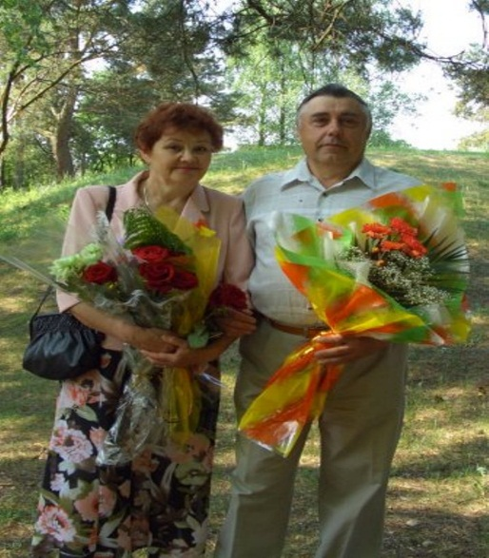**Шоломицкий Петр Алексеевич (1943-2008)** Родился в д.Лозичи Пинского района, Брестской области . Закончил в 1966 Гродненский педагогический институт им. Янки Купалы, физико-математический факультет. Преподавал математику, физику и черчение. Работал учителем и директором школы в д. Христиболовичи Пинского района , с 1989 по 2005год учителем и заместителем директора по УВР Поречской СШ Гродненского района. С 1995 года являлся организатором международного математического конкурса «Кенгуру» в Гродненской области, за что неоднократно удостаивался грамотами и благодарностями. Стаж работы 43 года. За плодотворный труд постоянно отмечался различными грамотами районного и областного уровня. А так же был награжден:  
 1978 г.- Значок «Выдатник народнай Асветы»  
 1984г.- присвоено звание Учитель-методист  
 1988г.- Значок «Отличник просвещения СССР» (удостоверение № 39965, г. Москва)  
 1989г.- значок «Отличник народного образования БССР»  
 1996г.- именные часы от президента республики Беларусь.

**Шоломицкая Лилия Ивановна (1944 г.р.)** Родилась в г. Белосток. Закончила Гродненский педагогический институт им. Янки Купалы, филологический факультет. Педагогический стаж начался с 1961года с должности пионервожатой. С 1967 года работала учителем русского языка и литературы в Поречской СШ Гродненского района. Долгие годы занималась историей Поречья и школы, за что была награждена в Москве от советского движения «Педагоги за мир».   
Награды: грамоты районного и областного уровня;

1988г.- присвоено звание старший учитель (удостоверение № 212 Министерства образования БССР) 1989 г. - Медаль «Ветеран труда». Стаж работы 42 года.

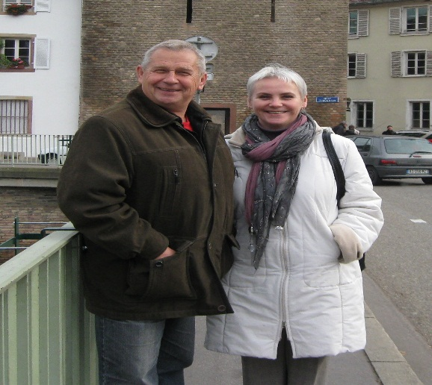Дочь: **Трусь Наталья Петровна (1966 г.р.)** Родилась в г. Гродно. Закончила в 1988 г. ГрГУ математический факультет по специальности математик-преподаватель, в 1999 г курсы переподготовки по специальности педагог-психолог. Работает с 1989 г. по сей день в Озерской СШ. Награды: грамоты РОО. .

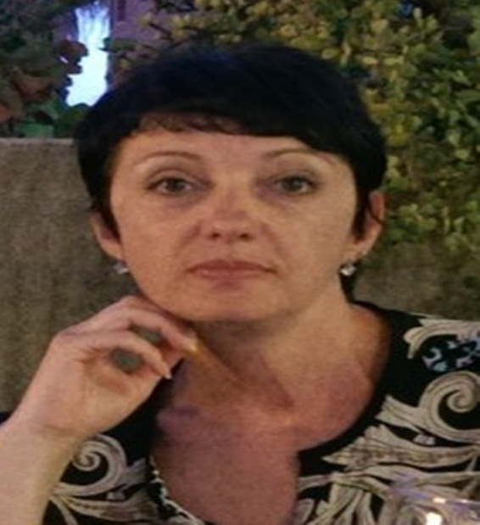Дочь: **Белкина Елена Петровна (1970 г.р.)** Родилась в д. Христиболовичи Пинского района Брестской области. Закончила в 1992 году БГУ механико-математический факультет, педагогический поток по специальности математик-преподаватель. Работает в гимназии № 10 г. Минска учителем математики. Стаж работы 17 лет. Награды: 2013 г. - 2-е место в городском конкурсе профессионального мастерства «Столичный учитель – столичному образованию», - обладатель премии Мингорисполкома за победу в городском конкусре «Опыт и иннициатива педагогов – ресурс образования столицы» (2013г)

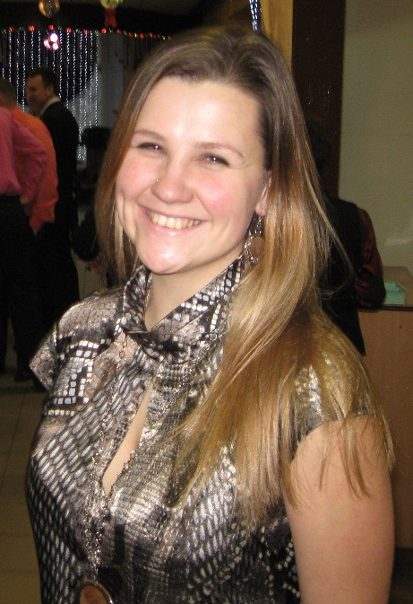Внучка: (дочь Трусь Н.П) **Трусь Елизавета Ивановна 1990 г.р.**  Родилась в д. Озеры Гродненского района . Закончила в 2012 году Белорусский государственный университет физической культуры (БГУФК), факультет массовых видов спорта по специальности тренер-преподаватель . Является мастером спорта по парусному спорту. С 2012 года работает в «Гродненской областной СДЮШОР профсоюзов «Неман»» тренером по парусному спорту.

Отец Трусь Елизаветы Ивановны: **Трусь Иван Григорьевич (1952 г.р.)** Родился в д. Озеры Гродненского района. Закончил в 1980г Белорусский государственный орденоносный институт физической культуры (БГОИФК) по специальности тренер-преподаватель, является мастером спорта по парусному спорту. С 1972 г работал тренером детской спортивной школы, воспитал двух участников Олимпийских игр. Награжден многочисленными грамотами ВЦСПС профсоюзов, грамотой Совета Министров БССР.